EL NIÑO/OSCILACION SUR (ENSO por sus siglas en inglés)
DISCUSION DIAGNOSTICA

emitido por

CENTRO DE PREDICCIONES CLIMATICAS/NCEP/NWS
Traducción cortesía de: WFO SAN JUAN, PUERTO RICO
9 de abril de 2009

Estado de Alerta de ENSO: Advertencia de La Niña

Sinopsis: Se espera una transición a condiciones de ENSO-neutral durante el mes de abril de 2009.
Las condiciones atmosféricas y oceánicas durante el mes de marzo de 2009 continuaban reflejando condiciones débiles de La Niña. Las temperaturas mensuales en la superficie del mar (SSTs, por sus siglas en inglés) permanecen bajo el promedio a través de partes del este central y este del Océano Pacífico (Fig. 1). Los índices de SST de la región del Niño-3.4 persistieron cerca de -0.5°C durante el mes (Fig. 2). Las anomalías negativas del contenido calórico en la subsuperficie oceánica (temperaturas promedio en los 300m superiores del océano, Fig. 3) se debilitaron a través de la mitad este del Océano Pacífico ecuatorial. A profundidad termoclinal, las anomalías positivas en la temperatura en el oeste y centro del Pacífico se expandieron hacia el este, mientras las anomalías negativas en la temperatura se limitaron al extremo este del Pacífico (Fig. 4). La convección permaneció contenida cerca de la Línea de Cambio de Fecha y aumentó a través de Indonesia, pero se debilitó durante la última parte del mes debido a la actividad de la Oscilación Madden-Julian (MJO, por sus siglas en inglés). El aumento en los vientos del este en los niveles bajos y los vientos del oeste en los niveles altos de la atmósfera también disminuyeron a través del Océano Pacífico ecuatorial. Colectivamente, estas anomalías oceánicas y atmosféricas son consistentes con el debilitamiento de La Niña.
La mayoría de los modelos de pronósticos para la región del Niño-3.4 indican que una vez se alcancen las condiciones de ENSO-neutral, las mismas continuarán durante el resto del año 2009. Varios modelos indican que La Niña continuará durante los meses de marzo-mayo 2009 (Fig. 5). Basado en las observaciones actuales, las tendencias recientes y los modelos de pronósticos, se espera una transición a ENSO- neutral durante el mes de abril de 2009.
Sobre el Océano Pacífico ecuatorial, se espera que persistan los impactos de La Niña durante abril-junio 2009, incluyendo la precipitación sobre el promedio afectando a Indonesia y precipitación por debajo del promedio sobre el centro del Pacífico ecuatorial. Sobre Estados Unidos, los impactos de La Niña son más fuertes durante el invierno del Hemisferio Norte y típicamente se debilitan durante la primavera. Durante diciembre 2008-febrero 2009, las anomalías en precipitación reflejaron condiciones de La Niña, caracterizadas por un retroceso hacia el oeste de la convección tropical fuerte hacia Indonesia, precipitación centralizada en la Línea de Cambio de Fecha y un aumento en la lluvia sobre el noreste de América del Sur (Fig.6). En Estados Unidos, La Niña se asociaba con condiciones más secas de lo normal a través de los estados del sur (extendiéndose hacia California y el Atlántico Medio), y condiciones más húmedas de lo normal sobre los Valles de Ohio/Tennesse y el norte de los estados del oeste entre las montañas (Fig.7).
Esta discusión es un esfuerzo consolidado de la Administración Nacional Oceánica y
Atmosférica (NOAA por sus siglas en inglés), el Servicio Nacional de Meteorología de NOAA y sus instituciones afiliadas. Las condiciones oceánicas y atmosféricas son actualizadas semanalmente en la página de Internet del Centro de Predicciones Climáticas
(Condiciones_actuales_de_El_Niño/La_Niña_y_Discusión_de_Expertos). Los pronósticos sobre la evolución de El Niño/La Niña son actualizados mensualmente en la sección
Foro_de_Pronóstico del Boletín de Diagnóstico Climático del Centro de Predicciones Climáticas (CPC por sus siglas en inglés). La próxima Discusión Diagnóstica de ENSO está programada para el 7 de mayo de 2009. Para recibir una notificación por e-mail cuando las Discusiones Mensuales de Diagnóstico ENSO sean publicadas, por favor envíe un mensaje por e-mail a: ncep.list.enso-update@noaa.gov
Centro de Predicción Climática
Centros Nacionales de Predicción Ambiental
NOAA / Servicio Nacional de Meteorología
Camp Springs, MD 20746-4304

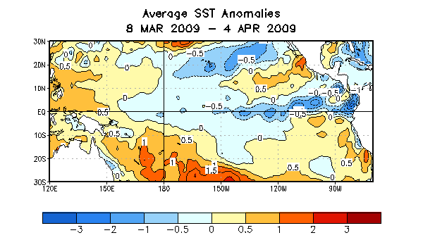

Figura 1. Anomalías promedio en la Temperatura de la Superficie del Océano (SST) en °C
en un período de cuatro-semanas desde el 8 de marzo – 4 de abril de 2009. Las anomalías son calculadas con respecto a los promedios semanales del período base de 1971-2000 (Xue et al. 2003, J. Climate, 16, 1601- 1612).

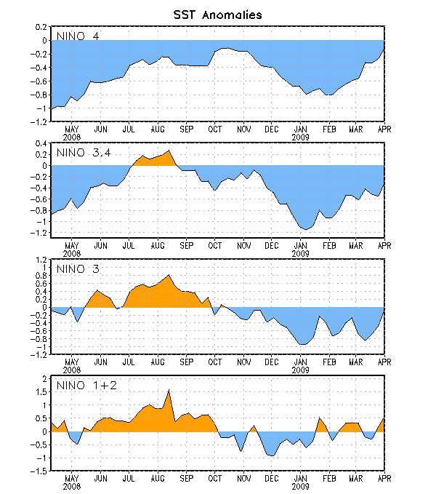
Figura 2. Series de Tiempo de áreas promediadas para las anomalías en la temperatura (°C ) de la superficie del océano (SST) en las regiones de El Niño [Niño-1+2 (0°-10°S, 90°W-80°W), Niño 3 (5°N-5°S, 150°W-90°W), Niño-3.4 (5°N-5°S, 170°W-120°W), Niño-4 (150°W-160°E y y 5°N-5°S)]. Las anomalías de SST son variaciones de los promedios semanales del período base de 1971-2000 (Xue et al. 2003, J. Climate, 16, 1601-1612).

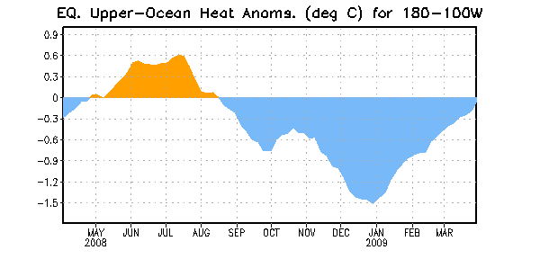
Figura 3. Anomalías en el contenido calórico (en °C) en la parte superior del océano para áreas promediadas en el Pacífico ecuatorial (5°N-5°S, 180°W-100°W). Las anomalías en el contenido calórico son computadas como variaciones de los promedios semanales del período base de 1982-2004.

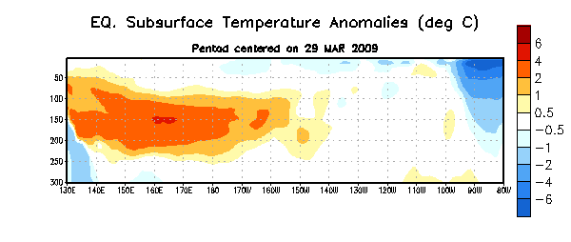
Figura 4. Sección de profundidad y longitud en las anomalías en la temperatura (°C) en la parte superior del océano Pacífico ecuatorial (0-300m) centralizada en la semana del 29 de marzo 2009. Las anomalías son promediadas entre 5°N-5°S. Las anomalías son variaciones de los promedios semanales del período base de 1982-2004.

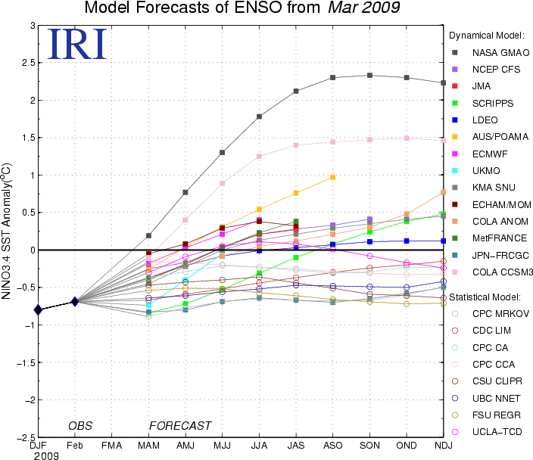

Figura 5. Pronósticos de las anomalías en la temperatura de la superficie del océano (SST) para la región de El Niño 3.4 (5°N-5°S, 120°W-170°W). Figura cortesía del Instituto de Investigación Internacional (IRI por sus siglas en inglés) para Clima y Sociedad. Figura actualizada el 16 de marzo de 2009.

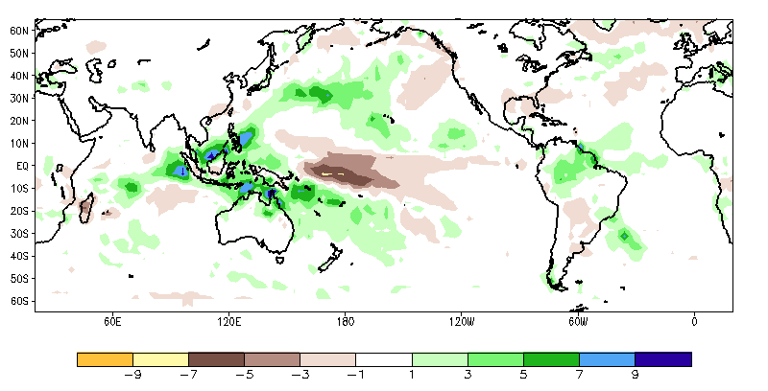
Figura 6. Anomalías en la precipitación global (mm) para el período del 1 de diciembre 2008 – 28 de febrero 2009. Las anomalías son calculadas con respecto a los promedios en un período quinquenal base de 1979-1995 (Xie et al. 2003, J. Climate, 16, 2197-2214).
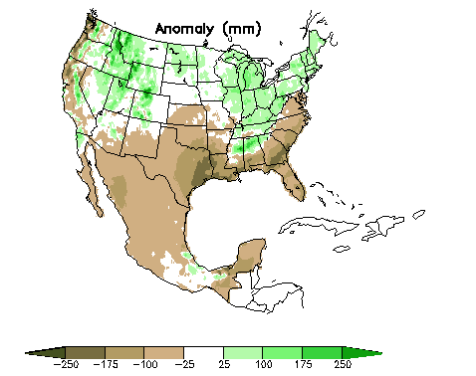

Figura 7. Anomalías en la precipitación para los Estados Unidos y México (mm) para el período del 1 de diciembre de 2008 – 28 de febrero de 2009. Las anomalías son calculadas con respecto a los promedios diarios en un período base del 1971-2000 (Higgins et al., 2000, NCEP/Climate Prediction Center ATLAS No.7).

